**新 书 推 荐**

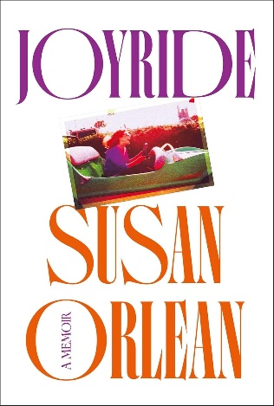**中文书名：《写你亦写我：苏珊·奥尔琳的创作之旅》**

**英文书名：JOYRIDE: A Memoir**

**作 者：Susan Orlean**

**出 版 社：Avid Reader**

**代理公司：Inkwell/ANA/Jessica**

**页 数：368页**

**出版时间：2025年10月**

**代理地区：中国大陆、台湾**

**审读资料：电子稿**

**类 型：传记和回忆录**

**内容简介：**

《写你亦写我》来自备受喜爱的《纽约客》专栏作家苏珊·奥尔琳（《纽约时报》榜单畅销书**[《兰花窃贼》](https://book.douban.com/subject/35917538/)**和[**《亲爱的图书馆》**](https://book.douban.com/subject/35405710/)的作者，被《华盛顿日报》称为“国宝”）。这是一本大师级别的回忆录，讲述了作者找到自己的人生使命的经历，以及追寻道路上的绚丽风景。

“我的人生由我书写的那些故事组成，”苏珊·奥尔琳在这本惊人的划时代回忆录中写到。她是我们这个时代在非虚构写作的先驱之一。《写你亦写我》是一趟通往苏珊的个人生活以及工作生涯的魔毯之旅，在这本书里，每一天都暗藏机遇，每一秒都充满奇迹。在她充满故事的职业生涯中，苏珊的好奇心引领她探索一切最平凡又最惊人的地点，从一个十岁男孩的内心世界到对一个养了二十七个老虎的女人的采访，从追捕周六晚的魔力到讲述富士山攀岩经历。

苏珊对写作生涯的叙述不仅为写作者提供了宝贵的经验，更是一本拥抱任何创作道路的实用指南。她向我们展示了构思创意、管理截稿时间、与消息源建立联系、追寻每一条可能的线索、直面写作瓶颈与自我怀疑，以及构思完美开头的过程 —— 后者正是她的专长。

尽管苏珊一直通过书写他人的生活来理解人类经验，但《写你亦写我》是她迄今最私人的作品：这是一段探寻之旅，她在其中摸索如何成为记者；从第一段婚姻破裂的剧痛中恢复，再次坠入爱河；在成为母亲的同时目睹自己母亲的衰老；因《改编剧本》、《蓝色激情》等改编电影前往好莱坞，并直面自身生命的短暂性。

这本书的语调温暖而幽默，正是苏珊·奥尔琳的标志性文风，也是所有渴望开启、构建并维持创作生活的人的必读之作。她激励我们寻找每日的灵感，重新发现身边的奇迹。

**作者简介：**



**苏珊·奥尔琳（Susan Orlean）**自1992年起便是《纽约客》的常驻作家，她的作品中有7本书登上《纽约时报》畅销榜，有《亲爱的图书馆》、《零叮叮》、《周六夜》，以及《兰花窃贼》。《兰花窃贼》还被改编成电影并获得大奖。她现在与她的家人和宠物一起生活在洛杉矶。

**媒体评价：**

“一次对自己相当成功的作者生涯的庆祝……这本书最大的价值就是奥琳的非虚构写作经验，她把自己最有价值的建议都写进了这本书里，没有任何新手作家（写作老手也同理）敢再要求更多了。

“一本精美绝伦的回忆录，同样也是最棒的写作工具书，来自非虚构写作领域最顶尖的高手之一。”

——《科克斯书评》星级评论（*Kirkus Reviews*, starred review）

**感谢您的阅读！**

**请将反馈信息发至：版权负责人**

**Email**：[**Rights@nurnberg.com.cn**](mailto:Rights@nurnberg.com.cn)

安德鲁·纳伯格联合国际有限公司北京代表处

北京市海淀区中关村大街甲59号中国人民大学文化大厦1705室, 邮编：100872

电话：010-82504106, 传真：010-82504200

公司网址：[http://www.nurnberg.com.cn](http://www.nurnberg.com.cn/)

书目下载：<http://www.nurnberg.com.cn/booklist_zh/list.aspx>

书讯浏览：<http://www.nurnberg.com.cn/book/book.aspx>

视频推荐：<http://www.nurnberg.com.cn/video/video.aspx>

豆瓣小站：<http://site.douban.com/110577/>

新浪微博：[安德鲁纳伯格公司的微博_微博 (weibo.com)](https://weibo.com/1877653117/profile?topnav=1&wvr=6)

微信订阅号：ANABJ2002

